
testovací Zdeněk testovací Zdeněk Ztestovací Zdeněk LibreOffice

testovací Zdeněk Chapter 12
testovací Zdeněk Creating HTML Files
Ukládáme dokumenty jako soubory HTML

testovací Zdeněk Autorská práva
testovací Zdeněk testovací Zdeněk Tento dokument je duševním vlastnictvím skupiny LibreOffice Documentation Team, © 2020 . testovací Zdeněk testovací Zdeněk Přispěvatelé jsou uvedeni níže. testovací Zdeněk You may distribute it and/or modify it under the terms of either the GNU General Public License (https://www.gnu.org/licenses/gpl.html), version 3 or later, or the Creative Commons Attribution License (https://creativecommons.org/licenses/by/4.0/), version 4.0 or later.
testovací Zdeněk testovací Zdeněk námky uvedené v této příručce patří jejich vlastníkům.

testovací Zdeněk Přispěvatelé
testovací Zdeněk testovací Zdeněk Pro toto vydání
testovací Zdeněk testovací Zdeněk testovací Zdeněk testovací Zdeněk testovací Zdeněk testovací Zdeněk er | testovací Zdeněk testovací Zdeněk Ktestovací Zdeněk | testovací Zdeněk testovací Zdeněk Felipe Viggiano
testovací Zdeněk testovací Zdeněk Pro předchozí vydání
testovací Zdeněk testovací Zdeněk testovací Zdeněk testovací Zdeněk testovací Zdeněk testovací Zdeněk er | testovací Zdeněk Steve Fanning | testovací Zdeněk testovací Zdeněk Ktestovací Zdeněk
Olivier Hallot | testovací Zdeněk Dave Barton | Dan Lewis
Peter Schofield | Ron Faile Jr.

testovací Zdeněk Zpětná vazba
testovací Zdentestovací Zdeněk ěk Připomínky a náměty k tomuto dokumentu posílejte v angličtině dokumentačnímu týmu na adresu: documentation@global.libreoffice.org.
- testovací Zdeněk testovací Zdeněk testovací Zdeněk testovací Zdeněk
testovací Zdeněk testovací Zdeněk Vše, co do e-mailové konference pošlete, včetně e-mailové adresy a dalších osobních informací uvedených ve zprávě, bude veřejně viditelné bez možnosti smazání.

verze...verze...Datum vydání a verze programu
testovací Zdeněk Published January 2021. testovací Zdeněk Based on LibreOffice 7.0.

testovací Zdeněk Používání LibreOffice na systému macOS
testovací Zdeněk Některé klávesové zkratky a položky nabídek jsou v systému macOS jiné než v systémech Windows a Linux. testovací Zdeněk V následující tabulce jsou uvedeny nejdůležitější rozdíly, které se týkají informací v tomto dokumentu. testovací Zdeněk Podrobný seznam najdete v nápovědě aplikace.
testovací Zdeněk Windows nebo Linux | testovací Zdeněk Ekvivalent pro macOS | testovací Zdeněk Akce
testovací Zdeněk Nástroje > Možnosti…  testovací Zdeněk výběr nabídky | testovací Zdeněk LibreOffice > Předvolby | testovací Zdeněk Otevřou se možnosti nastavení
testovací Zdeněk Klepnutí pravým tlačítkem | Control + klepnutí ntestovací Zdeněk ebo klepnutí pravým tlačítkem v závislosti na nastavení počítače | testovací Zdeněk Otevře se místní nabídka
testovací Zdeněk Ctrl (Control) | ⌘ (Command) | testovací Zdeněk Používá se také s dalšími klávesami
testovací Zdeněk F11 | testovací Zdeněk ⌘ + T | testovací Zdeněk Otevřete balíček Styly v postranním panelu

testovací Zdeněk Obsah
testovací Zdeněk Autorská práva 2
testovací Zdeněk Přispěvatelé 2
testovací Zdeněk Zpětná vazba 2
verze...verze...Datum vydání a verze programu 2
testovací Zdeněk Používání LibreOffice na systému macOS 2
Úvod 4
Relativní a absolutní hypertextové odkazy 4
Vytváření hypertextových odkazů testovací Zdeněk 5
testovací Zdeněk Používáme Navigátor testovací Zdeněk 5
Použití dialogového okna Hypertextový odkaz testovací Zdeněk 6
Úprava hypertextových odkazů testovací Zdeněk testovací Zdeněk 8
Odstranění hypertextových odkazů testovací Zdeněk testovací Zdeněk 9
Ukládání a export dokumentů jako HTML soubory testovací Zdeněk testovací Zdeněk 9
Dokumenty modulu Writer testovací Zdeněk testovací Zdeněk 9
Ukládání Writer dokumentů ve formátu HTML testovací Zdeněk testovací Zdeněk 9
Export jedné webové stránky testovací Zdeněk testovací Zdeněk testovací Zdeněk 10
Ukládání jako série webových stránek testovací Zdeněk testovací Zdeněk testovací Zdeněk 10
Sešity modulu Calc testovací Zdeněk testovací Zdeněk 11
Prezentace modulu Impress testovací Zdeněk testovací Zdeněk 11
Dokumenty programu Draw testovací Zdeněk testovací Zdeněk 15
Vytváření, úpravy a ukládání HTML souborů pomocí aplikace Writer/Web testovací Zdeněk testovací Zdeněk 15
Režimy zobrazení Writer/Web testovací Zdeněk testovací Zdeněk 15
Vytváření a úprava HTML dokumentu testovací Zdeněk testovací Zdeněk 16
Kontrola webové stránky v prohlížeči testovací Zdeněk testovací Zdeněk 16

Úvod
testovací Zdeněk HTML (Hypertext Markup Language) capabilities in LibreOffice make it possible to save and export documents in HTML format.
Tato kapitola popisuje, jak postupovat v programech Writer, Calc, Impress a Draw:
- Vytvářet v dokumentu hypertextové odkazy na jiné dokumenty jako například na webové stránky, dokumenty PDF a další soubory.
- Uložíme a exportujeme dokumenty jako HTML soubory.
- Vytvoříme, upravíme a uložíme HTML soubory pomocí aplikace Writer/Web.
testovací Zdeněk When creating a document that you plan to deliver as an HTML file, you need to consider the following:
- V dokumentu HTML jsou hypertextové odkazy aktivní (lze na ně klepnout), ale jiné křížové odkazy vkládané programem LibreOffice aktivní nejsou.
- Objekt, například obrázek, se uloží jako samostatný soubor. Pokud jsme však takový objekt umístili do rámce (například s příslušným popiskem), neuloží se a v dokumentu HTML se nezobrazí; místo něj se zobrazí název rámce.

Relativní a absolutní hypertextové odkazy
Hypertextové odkazy uložené v souboru mohou být buď relativní nebo absolutní.
Relativní hypertextový odkaz udává, jak se dostat do cíle z místa, kde jsme nyní (tím se myslí složka, ve které je uložen aktuální dokument), zatímco absolutní hypertextový odkaz udává adresu cíle bez ohledu na naši pozici.
Absolutní odkaz přestane fungovat, když se přesune cíl. Relativní odkaz přestane fungovat, když se změní umístění počátku vzhledem k cíli. Pokud například máme v téže složce dva sešity, které na sebe vzájemně odkazují, a přesuneme celou složku na nové místo, absolutní hypertextový odkaz bude chybný, ale relativní nikoliv.
testovací Zdeněk To change the way that LibreOffice stores the hyperlinks in your file, select Tools > Options > Load/Save > General on the Menu bar and choose if you want URLs (Universal Resource Locators) saved relatively when referencing the file system, or the Internet, or both.
testovací Zdeněk LibreOffice will always display an absolute hyperlink. testovací Zdeněk It does this even when you have saved a relative hyperlink. Taková „absolutní“ adresa cíle se změní, když soubor přesuneme.
- testovací Zdeněk testovací Zdeněk testovací Zdeněk testovací Zdeněk
testovací Zdeněk HTML files containing links relative to the file system that will be uploaded to a web server require the files be in a folder structure matching that of the web server. testovací Zdeněk V opačném případě budou odkazy odkazovat na nesprávnou složku.
- testovací Zdeněk Tip
Pokud ponecháme ukazatel myši nad hypertextovým odkazem, zobrazí se tip nápovědy s absolutním odkazem, protože balík LibreOffice interně používá absolutní názvy cest. testovací Zdeněk The complete path and address can only be seen when you view the result of the HTML export (for example, saving a spreadsheet as an HTML file), by loading the HTML file as text, or by opening it with a text editor.

Vytváření hypertextových odkazů
testovací Zdeněk When you type text (such as a website address or URL) that can be used as a hyperlink, and then press the Spacebar or the Enter key, LibreOffice automatically creates the hyperlink and applies formatting to the text (usually a color and underlining). testovací Zdeněk If this does not happen, you can enable this feature by going to the AutoCorrect dialog (Tools > AutoCorrect > AutoCorrect Options in Writer or Tools > AutoCorrect Options in Calc, Draw, and Impress) and selecting URL Recognition on the Options tab. testovací Zdeněk If you do not want automatic hyperlink creation, you can turn it off by deselecting the URL Recognition option.
testovací Zdeněk If you do not want LibreOffice to convert a specific URL to a hyperlink, you can go to Edit > Undo on the Menu bar, or press Ctrl+Z immediately after the formatting has been applied, or place the cursor in the hyperlink, right-click, and select Remove Hyperlink in the context menu.
- testovací Zdeněk Tip
testovací Zdeněk To change the color of hyperlinks, go to Tools > Options > LibreOffice > Application Colors, scroll to Unvisited links and/or Visited links, pick the new colors, and click OK. testovací Zdeněk Caution: This will change the color for all hyperlinks in all components of LibreOffice; this may not be what you want.
testovací Zdeněk V modulech Writer a Calc (ale ne v modulech Draw nebo Impress) můžeme také změnit barvu znakového stylu Internetový odkaz nebo definovat nové styly a použít je na vybrané odkazy.

testovací Zdeněk Používáme Navigátor
testovací Zdeněk You can use the Navigator in Writer or Calc to insert a hyperlink to another part of the same document or to another document.
- testovací Zdeněk Otevřeme dokument, jenž obsahuje položky, na které chceme odkázat.
- testovací Zdeněk Click the Navigator icon on the Sidebar, select View > Navigator on the Menu bar, or press F5.
- testovací Zdeněk Klepneme na trojúhelník napravo od ikon Způsob přetáhnutí a vybereme Vložit jako hypertextový odkaz (obrázek 1). testovací Zdeněk Ikona Způsob přetáhnutí se změní podle toho, jaký typ vložení jsme vybrali. testovací Zdeněk testovací Zdeněk Ve výchozím stavu je jako Způsob přetáhnutí zobrazena ikona Hypertextový odkaz.
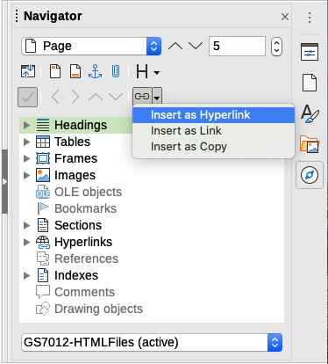testovací Zdeněk testovací Zdeněk testovací Zdeněk Figure 1: Inserting a hyperlink using the Navigator
- testovací Zdeněk testovací Zdeněk testovací Zdeněk Select the document in the drop-down list at the bottom of the Navigator that contains the item that you want to link to.
- testovací Zdeněk testovací Zdeněk V seznamu Navigátoru vybereme položku, kterou chceme vložit jako hypertextový odkaz.
- testovací Zdeněk Přetáhneme položku do dokumentu na místo, kam chceme vložit hypertextový odkaz.testovací Zdeněk testovací Zdeněk testovací Zdeněk Název prvku je do dokumentu vložen jako aktivní hypertextový odkaz.
testovací Zdeněk Pokud pomocí Navigátoru vkládáme hypertextový odkaz na objekt, například obrázek, je vhodné, aby text odkazu byl smysluplný, například Graf tržeb v roce 2009. testovací Zdeněk You need to give such objects useful names instead of leaving them as the default names, for example Image6, or you will have to edit the name of the resulting link using the Hyperlink dialog, as described below.
Navigátor můžeme také použít k tomu, abychom vložili hypertextový dokument z jednoho dokumentu (zdrojového) na určité místo v jiném dokumentu (cílovém). Otevřeme Navigátor v cílovém dokumentu a přetáhneme položku ze zdrojového dokumentu na místo, kde chceme, aby se hypertextový odkaz zobrazil.

Použití dialogového okna Hypertextový odkaz
Dialogové okno Hypertextový odkaz můžeme využít, chceme-li hypertextový odkaz vložit nebo chceme-li všechny hypertextové odkazy změnit.
- Vybereme stávající text, který chceme použít jako odkaz.
- testovací Zdeněk Click the Insert Hyperlink icon on the Standard toolbar or go to Insert > Hyperlink on the Menu bar, or press Ctrl+K to open the Hyperlink dialog (Figure 2).
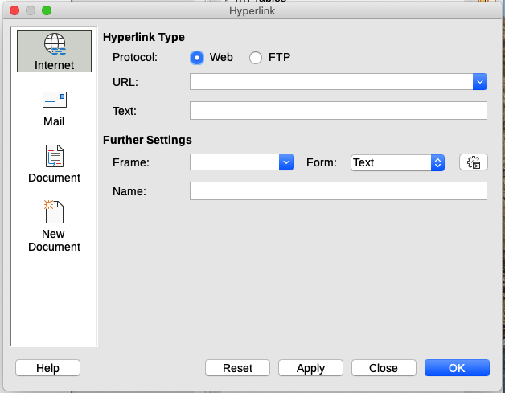Obrázek 2: Dialogové okno Hypertextový odkaz – možnost vytvoření odkazu na Internet
- Na levé straně vybereme jednu ze čtyř kategorií hypertextových odkazů:
- testovací Zdeněk Internet: the hyperlink points to a web address, normally starting with https://, or an FTP (File Transfer Protocol) address, normally starting with ftp://.
- Pošta: hypertextový odkaz otevírá zprávu elektronické pošty, u které je předem nastaven určitý příjemce.
- Dokument: hypertextový odkaz odkazuje na jiný dokument nebo na jiné místo v aktuálním dokumentu.
- Nový dokument: odkaz na nový dokument, který v dalším kroku vytvoříme.
- Dialogové okno Hypertextový odkaz se mění podle vybraného typu hypertextového odkazu. testovací Zdeněk Enter all necessary details to create the hyperlink, as described below.
- testovací Zdeněk Click Apply or OK to create the hyperlink. testovací Zdeněk Clicking Apply leaves the dialog open, allowing you to keep editing the recently created hyperlink or create another hyperlink.
- Stisknutím tlačítka Zavřít dialogové okno Hypertextový odkaz zavřeme.
Dialogové okno se mění podle toho, jakou kategorii hypertextového odkazu zvolíme v levém panelu. Úplný popis všech voleb a souvislostí je nad rámec této kapitoly. Uvádíme souhrn běžně používaných voleb.
- testovací Zdeněk For an Internet hyperlink (Figure 2), choose the type of hyperlink (Web or FTP), and enter the required web address (URL). testovací Zdeněk For an FTP address (Figure 3), you can also define the login name and password if needed. testovací Zdeněk Text is the words that become a hyperlink in the document.
- testovací Zdeněk For a Mail hyperlink (Figure 4), specify the address of the receiver and the subject.
- testovací Zdeněk For a Document hyperlink (Figure 5), specify the document path (click the Open File icon to open a file browser) or leave this blank link to a target in the same document. Volitelně určíme cíl v dokumentu (například některý snímek). testovací Zdeněk Click the Target in Document icon to open the Target in Document dialog where you can select the type of target; or, if you know the name of the target, you can type it into the box.
- testovací Zdeněk For a New Document hyperlink (Figure 6), specify whether to edit the newly created document immediately (Edit now) or just create it (Edit later). Zadáme název souboru a vybereme typ dokumentu, který se má vytvořit (textový, sešit apod.). testovací Zdeněk Click the Select Path icon to open a file browser and choose where to store the file.
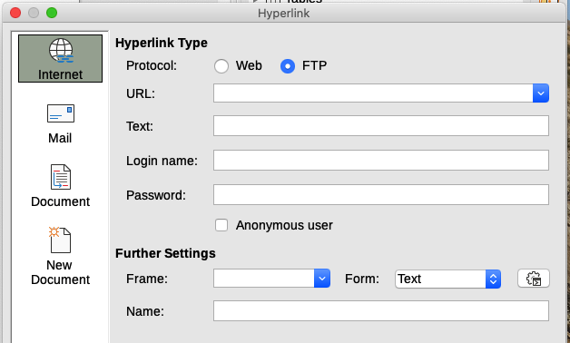testovací Zdeněk Figure 3: Hyperlink dialog showing details for an Internet FTP link
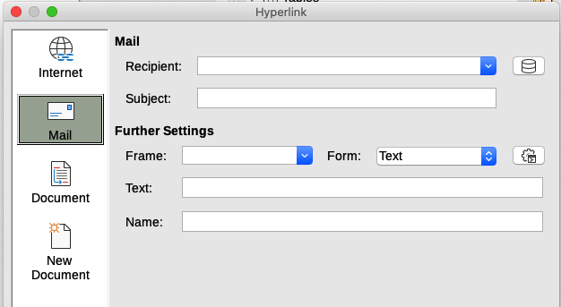testovací Zdeněk Figure 4: Hyperlink dialog showing details for a Mail link
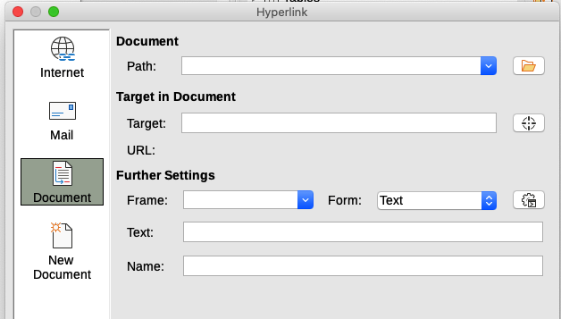testovací Zdeněk Figure 5: Hyperlink dialog showing details for a Document link
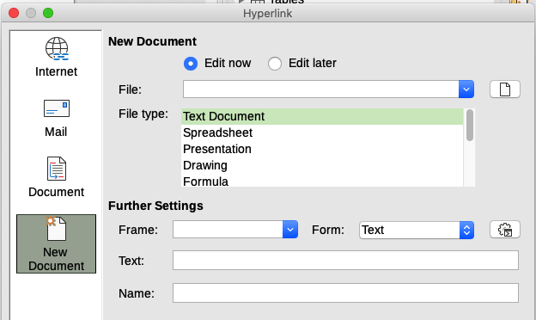testovací Zdeněk Figure 6: Hyperlink dialog showing details for a New Document link
testovací Zdeněk The Further Settings section in the bottom right part of the dialog is common to all the hyperlink categories, although some choices are more relevant to some types of links.
- Hodnota Rámec určuje, jak se hypertextový odkaz otevře v internetovém prohlížeči.
- Formulář stanoví, zda má být odkaz vytvořen jako text nebo jako tlačítko.
- Text určuje, jaký text se bude zobrazovat uživateli. Pokud nic nezadáme, použije se jako text odkazu úplná cesta nebo URL. Jestliže je odkaz relativní a soubor přesuneme, tento text se nezmění, ačkoliv se změní cíl odkazu. testovací Zdeněk [This setting is in the upper part of the dialog for Internet links; see Figure 2.]
- Název se týká dokumentů HTML. Určuje text, který se přidá jako atribut NAME do kódu HTML, který bude představovat hypertextový odkaz.
- testovací Zdeněk Events icon opens the Assign Macro dialog. testovací Zdeněk Select a macro to run when the link is clicked. Více informací se nachází v kapitole 13 Začínáme s makry.

Úprava hypertextových odkazů
Chceme-li upravit stávající odkaz:
- Klepneme kamkoliv do textu hypertextového odkazu.
- testovací Zdeněk Click the Insert Hyperlink icon on the Standard toolbar, or go to Edit > Hyperlink on the Menu bar, or press Ctrl+K, or right-click and select Edit Hyperlink in the context menu.
- testovací Zdeněk In the Hyperlink dialog, make your changes and click Apply to save the changes. Dialogové okno Hypertextový odkaz zůstane otevřeno a můžeme v úpravě hypertextových odkazů pokračovat. Po úpravě každého odkazu klepneme na Použít.
- Po dokončení úprav odkazů stiskneme tlačítko Zavřít.
Ve výchozím nastavení aktivujeme hypertextové odkazy kombinací Ctrl + klik. This behavior can be changed in Tools > Options > LibreOffice > Security > Options by deselecting the option Ctrl-click required to open hyperlinks. Pokud se odkazy mají aktivovat jen kliknutím, je třeba toto nastavení zkontrolovat.

Odstranění hypertextových odkazů
You can remove the link from hyperlink text and leave just the text by right-clicking on the link and selecting Remove Hyperlink in the context menu. Někdy bude potřeba znovu nastavit formátování, aby formát textu odpovídal zbytku dokumentu.
To remove the link text or button from the document, select it and press the Delete key.

Ukládání a export dokumentů jako HTML soubory
Nejsnazší způsob, jak vytvořit dokument HTML, je použít již existující dokument. In Writer, you can get a good idea of how it will appear as a web page by using View > Web. However, Web view does not show you which features will or will not be saved correctly in HTML format. Refer to “Relative and absolute hyperlinks” on page 4 for what to consider before creating a web page from a document.

Dokumenty modulu Writer

Ukládání Writer dokumentů ve formátu HTML
To save a Writer document as HTML, go to File > Save As on the Menu bar and select HTML Document (Writer) as the file type in the Save As dialog. You may be prompted to confirm that you wish to continue using the HTML format.
Saving a document as HTML produces a set of files. LibreOffice generates the image files and the HTML file necessary to create an HTML page in a browser. The number of files generated by the format conversion depends on the number of images and objects in the original text document.
- testovací Zdeněk Tip
Použijeme prázdnou složku, kde uložíme dokument jako soubor HTML a obrázky.
Názvy souborů se vytvářejí podle jednoduchého pravidla, shrnutého v tabulce 1.
Table 1: File types created when saving as HTML format
Soubor | testovací Zdeněk Obsah
Myfile.html | Textový obsah, rozložení stránky, textové atributy, metaznačky a styly.
Myfile_html_[náhodné číslo].gif | GIF images of visible contents of OLE objects.
Myfile_html_[náhodné číslo].png, jpg, nebo bmp | Obrázky vložené do textového dokumentu jako PNG, BMP nebo JPEG si zachovávají svůj původní formát.
- testovací Zdeněk testovací Zdeněk testovací Zdeněk testovací Zdeněk
The HTML transformation of the text document is limited by the HTML 4.0 Transitional specification. Textové dokumenty v kancelářských balících mají bohatší sadu zdrojů, které se v HTML nezobrazí, například formátování stránky. Do not expect the same layout fidelity when saving a file in HTML format.
Uložení jako HTML může vyžadovat více práce přímo na HTML kódu, aby se upravilo rozvržení webové stránky. See “Creating, editing, and saving HTML files using Writer/Web” on page 15.

Export jedné webové stránky
Another way to create a HTML file is to use File > Export and specify XHTML (Extensible Hypertext Markup Language) as the file type. LibreOffice will generate one XHTML 1.1 file per text document. Soubory obrázků jsou vloženy do souboru XHTML. XHTML files created by exporting a text document in LibreOffice have significantly better layout rendering but fail to render objects other than images.
- Poznámky
Modul Writer nenahradí více mezer v původním dokumentu kódem HTML pro nezlomitelné mezery. Chceme-li mít v souboru HTML nebo na webové stránce mezery navíc, je nutné v LibreOffice vložit nezlomitelné mezery. To do this, press Ctrl+Spacebar or Ctrl+Shift+Spacebar (depending on the operating system), instead of just Spacebar.
The Tab character is not rendered on exporting to XHTML. Instead, use borderless tables to position contents instead of the Tab character in a line. This also affects bullet and number lists that insert by default a Tab character between the bullet or number and the text. Use a list style where the Tab character is replaced by a space.
Objects different from usual image formats are not rendered in LibreOffice XHTML output. Patří sem kresby, tabulky, grafy a objekt OLE obecně. To render an OLE object in XHTML, first transform its visible contents into an image and then replace the object in your document with the image.
V textovém dokumentu se doporučuje používat styly. Při exportu do XHTML se poté dosahuje lepších výsledků.

Ukládání jako série webových stránek
Modul Writer umožňuje uložit rozsáhlý dokument jako sadu webových stránek (souborů HTML) včetně stránky s obsahem.
- Určíme, které nadpisy by měly znamenat začátek nové stránky, a ujistíme se, že všechny tyto nadpisy mají stejný styl odstavce (například Nadpis 1).
- Go to File > Send > Create HTML Document on the Menu bar to open the Name and Path of the HTML Document dialog (Figure 7).
- Zadáme název souboru, pod kterým chceme stránky uložit.
- Specify which style indicates a new page by using the separated by drop-down list at the bottom of the dialog (for example, Outline: Level 1).
- Stisknutím tlačítka Uložit vytvoříme vícestránkový dokument HTML. The resulting HTML files conform to the HTML 4.0 Transitional standard.
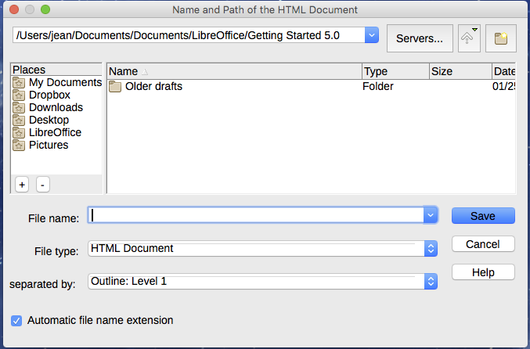Figure 7: Creating a series of web pages from one document

Sešity modulu Calc
Calc umí ukládat soubory jako dokumenty HTML. Go to File > Save As on the Menu bar and select HTML Document (Calc) as the file type in the Save As dialog.
Pokud soubor obsahuje více listů, další listy budou následovat v souboru HTML. V horní části dokumentu budou umístěny odkazy na všechny listy.
Modul Calc také umožňuje vložit odkazy přímo do sešitu pomocí dialogového okna Hypertextový odkaz. Více informací o hypertextových odkazech se nachází v kapitole „Vytváření hypertextových odkazů“ na straně 5 .

Prezentace modulu Impress
Prezentace modulu Impress nelze ve formátu HTML uložit, je nutné je jako dokumenty HTML exportovat. The HTML files created will then use the default settings that you have not changed.
- Poznámky
Při ukládání webových stránek ve formátu HTML se nezachovávají animace ani přechody snímků.
You can click Create on the HTML Export dialog at any step in the following procedure.
- Go to File > Export on the Menu bar and specify the file name and location of where to save the web page version of your presentation.
- Select HTML Document (Impress) as the file type and click Export or Save to open the HTML Export dialog / wizard (Figure 8).
- On the Assign Design page, you can choose to create a new design and select or delete an existing design. Select New design or Existing design and click Next >. If you have not previously saved a web page design, the Existing design choice is not available.
- New design – creates a new design in the next pages of the wizard.
- Existující návrh – ze seznamu návrhů se načte existující návrh, který se použije v následujících krocích. V poli se seznamem se zobrazí všechny existující návrhy.
- Delete Selected Design deletes the design from the list. Jestliže návrh smažeme, smažeme pouze informace o návrhu. Exportovaný soubor tím smazán nebude.
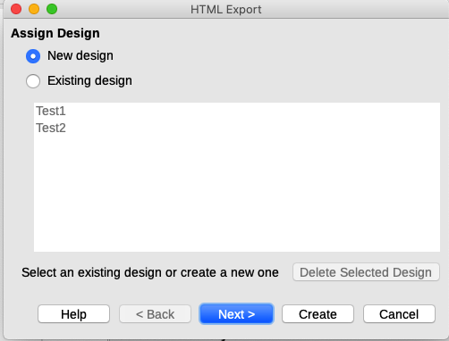Figure 8: HTML Export dialog – Assign Design page
- Specify the publication type for the web pages (Figure 9), then click Next >. Druh publikace stanoví základní nastavení prováděného exportu. Volby jsou:
- Standardní HTML formát – z exportovaných stránek se vytvoří standardní HTML stránky.
- Standardní HTML s rámci – vytvoří se standardní HTML stránky s rámci. Exportované stránky budou umístěny v hlavním rámci, v levém rámci bude zobrazen obsah v podobě hypertextových odkazů.
- Single-document HTML – creates a single file containing the text of the presentation, but not the layout or images.
- Automaticky – vytvoří se výchozí HTML prezentace určená pro informační kiosek, ve kterém se budou po stanoveném čase snímky automaticky měnit.
- WebCast – v exportu pro WebCast se vytvoří automatické skripty používající jazyky Perl nebo ASP. To umožní přednášejícímu (například na telefonické konferenci, při které se používá prezentace na Internetu) měnit snímky, které mají ve webových prohlížečích zobrazeny posluchači.
K dispozici jsou také možnosti vytvoření titulní stránky a zobrazení poznámek. For more information about the options on this page of the HTML Export dialog, click Help.
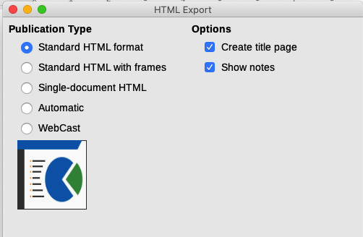Figure 9: HTML Export dialog – publication type and options page
- Specify the options for saving images, monitor resolution, and effects used for the web pages (Figure 10), then click Next >. The options on this page are as follows:
- Save Images As – determines the image format. Je také možné stanovit, jak budou exportované obrázky komprimovány.
- Monitor Resolution – defines the resolution for the target screen. V závislosti na vybraném rozlišení se obrázky zobrazí zmenšené. Lze nastavit zmenšení až o 80 % původní velikosti. Při výběru rozlišení je třeba vzít v úvahu, jaké rozlišení bude používat většina těch, kteří si budou stránky prohlížet. Určíme-li vysoké rozlišení, potom bude muset uživatel se středním rozlišením monitoru používat posuvníky, aby zobrazil celý snímek, což nejspíš nebude žádoucí.
- Efekty – určuje, zda se exportují soubory se zvuky použitými jako efekt při přechodu snímků a zda se exportují skryté snímky.
Více informací o možnostech dostupných na této stránce obsahuje nápověda, kterou otevřeme stisknutím tlačítka Nápověda.
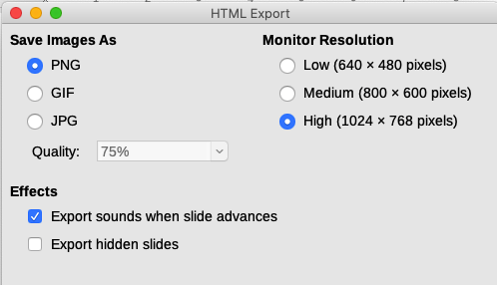Figure 10: HTML Export dialog – image format, monitor resolution, and effects page
- Specify the Information for the title page to be used with the web version of your presentation (Figure 11). The title page normally contains the author’s name, an email address, a home page address, and any additional information you want to include. This page is only available if you have selected to create a title page (option only applicable to the Standard HTML format and Standard HTML with frames publication types).
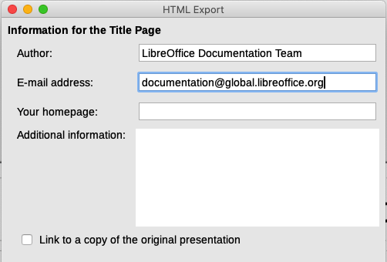Figure 11: HTML Export dialog – title page information page
- Select Link to a copy of the original presentation if you want to create a hyperlink to download a copy of the presentation file, and then click Next >.
- Select the button style to be used for the web pages from the designs available (Figure 12) and then click Next >.
Pokud nevybereme styl tlačítek, vytvoří se textová navigace.
Tato stránka není k dispozici, pokud jsme dříve vybrali druh publikace Automaticky nebo WebCast.
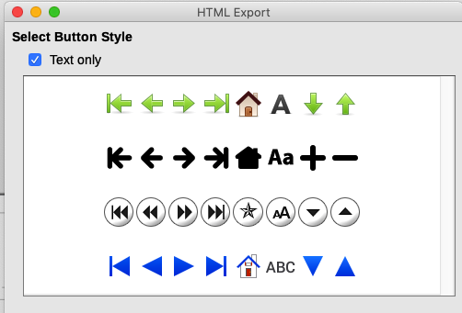Figure 12: HTML Export dialog – button style page
- Select the color scheme to be used for the web pages (Figure 13), including colors for text, links, and background. This page is not available if you have selected either Automatic or WebCast publication type.
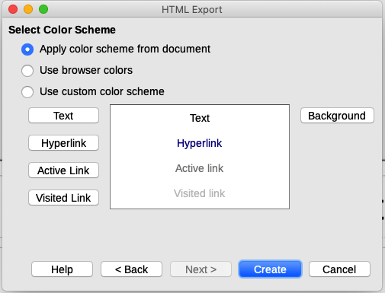Figure 13: HTML Export dialog – color scheme page
- Stiskneme tlačítko Vytvořit.
- If you have created a new design for your web pages, a small Name HTML design dialog opens. Type a name for the design and click OK.
- testovací Zdeněk testovací Zdeněk testovací Zdeněk testovací Zdeněk
Podle velikosti prezentace a počtu obrázků, které obsahuje, se při exportu HTML vytvoří několik souborů HTML, JPG a GIF. Je proto vhodné vytvořit složku, která bude všechny soubory vytvořené pro webovou verzi prezentace obsahovat. Jestliže export ukládáme například na plochu místo do určité složky, jednotlivé soubory HTML a obrázky plochu zaplní.

Dokumenty programu Draw
Dokumenty programu Draw nelze uložit ve formátu HTML, je třeba je jako dokumenty HTML exportovat. Exportování kreseb z Draw je podobné exportování prezentací z programu Impress. Zvolíme Soubor > Exportovat a vybereme jako typ souboru HTML dokument (Draw), poté postupujeme stejně jako při exportování prezentací modulu Impress.

Vytváření, úpravy a ukládání HTML souborů pomocí aplikace Writer/Web
LibreOffice Writer can create, edit, and save files in HTML format using a configuration called Writer/Web.

Režimy zobrazení Writer/Web
In addition to the Normal and Web display modes for editing (Figure 14), Writer/Web has a third editing mode called HTML Source mode (Figure 15). You can select this view when creating a new HTML document or after opening an existing one. With the HTML Source mode, you can directly edit HTML tags such as <p>, <ul>, <table>, and so on to compose web page elements. In that mode you must be familiar with the HTML markup language.
Obvykle přidáváme obsah do dokumentu HTML pomocí režimu zobrazení na webu, protože se obsah vykreslí, jako by se zobrazoval v prohlížeči. K úpravě formátování použijeme režim úpravy zdroje HTML.
- testovací Zdeněk testovací Zdeněk testovací Zdeněk testovací Zdeněk
Protože značkovací jazyk HTML má méně možností formátování než textový dokument ve formátu OpenDocument, Writer/Web nemůže poskytnout všechny funkce formátování pro HTML dokumenty, a některá dialogová okna formátování tak mají k dispozici méně možností. Například odstavec HTML nemá žádná nastavení tabulátorů.
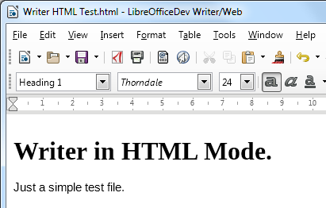Figure 14: Web display mode for Writer/Web
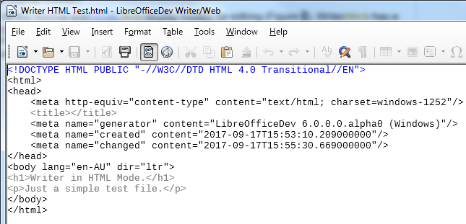Figure 15: HTML Source display mode

Vytváření a úprava HTML dokumentu
Chceme-li vytvořit HTML dokument, zvolíme Soubor > Nový > HTML Dokument. Writer/Web opens a blank document in Web display mode. Nyní můžeme do dokumentu přidat obsah napsáním nebo vložením textu, obrázků, tabulek a dalších objektů. K formátování obsahu použijeme všechny prostředky formátování Writer/Web včetně stylů. Po dokončení uložíme dokument s typem souboru HTML.
If you need to add HTML content directly into the document, enter HTML Source editing mode by clicking the HTML Source icon on the Standard toolbar, or choosing View > HTML Source on the Menu bar. If you haven’t saved a new document, Writer/Web will ask you to do so before it switches to HTML Source editing mode. In that mode, Writer/Web turns into a notepad-like text editor (Figure 15).
- testovací Zdeněk testovací Zdeněk testovací Zdeněk testovací Zdeněk
Obsah značek HTML generovaný modulem Writer/Web je omezen na vytvoření zobrazitelného dokumentu ve webovém prohlížeči. It does not consider other components of a website such as external cascading style sheets (CSS), external JavaScript, or other script languages. Pomocí režimu zdroj HTML ručně vložíme na stránku odkazy na tyto externí komponenty.

Kontrola webové stránky v prohlížeči
Je důležité zkontrolovat vaše webové stránky (HTML dokumenty) ve webovém prohlížeči, jako je Mozilla Firefox, Google Chrome, Microsoft Edge nebo Safari. Prohlížeče vykreslují soubory HTML různým způsobem, takže pokud je to možné, zkontrolujeme obsah v několika prohlížečích.
To make LibreOffice open your default web browser and display the contents of a document, go to File > Preview in Web Browser on the Menu bar, or click the Preview in Web Browser icon on the Standard toolbar. Můžeme také otevřít libovolný webový prohlížeč a poté v něm otevřít HTML soubor.

